KANN Vios® Mauer

KANN Baustoffwerke

Eigenschaften

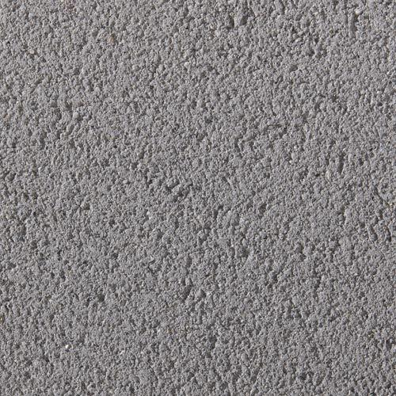

Farbton

anthrazit, grau

Oberfläche

feingestrahlt

Werkstoff

Beton

Breite (mm)

168,70 - 500,00

Höhe (mm)

80,00 - 1.550,00

Länge (mm)

225,00 - 675,00

Festigkeitsklasse Beton

C35/45

Gewicht (kg)

14,00 - 415,00

Erfüllt Richtlinie

EN 15258, RiBoN

Systemfamilie

Vios®

Eigenschaften

Stahlbeton nach EN 1992-1-1 (Eurocode 2)

Aufbauhöhen

je nach Einsatzgebiet bis 1 m

Einsatzgebiete

freistehender Aufbau, hinterfüllter Aufbau ohne Verkehrslast (LF 1), hinterfüllter Aufbau mit leichter Pkw-Belastung (LF 2), Böschungsbefestigung bis 18° (LF 3)